Tàu hàng rời gặp nạn Mayuree Naree của Thái Lan mắc cạn tại đảo Qeshm của Iran
Mike Schuler
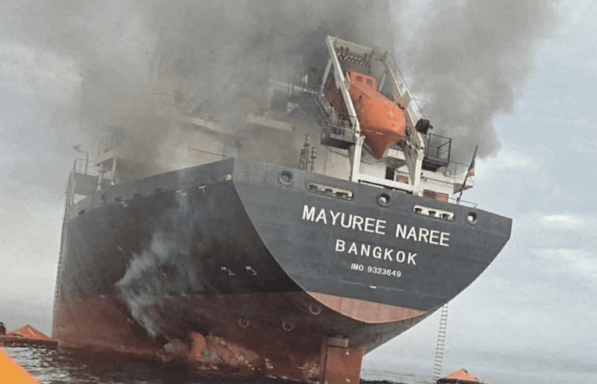
Con tàu hàng rời mang cờ Thailand bị tấn công tại Eo biển Hormuz hồi đầu tháng hiện đã mắc cạn trên đảo Qeshm Island của Iran, trong khi lực lượng cứu hộ vẫn đang tìm kiếm ba thuyền viên mất tích được cho là bị mắc kẹt ở trên tàu.
Con tàu trọng tải 30.000 DWT Mayuree Naree này, thuộc sở hữu của Precious Shipping, đã bị mắc cạn ở bờ biển Iran sau khi trôi dạt nhiều ngày do hệ thống động lực bị vô hiệu hóa trong một vụ tấn công gây chết người, theo các báo cáo từ công ty và khu vực.
Một đội cứu hộ chung Oman–Iran đã tiếp cận được con tàu và đang cố gắng xác định vị trí các thuyền viên bị mất tích, phía Thái Lan cho biết hôm thứ Sáu (27/3), tuy nhiên tình trạng của họ vẫn chưa rõ.
Vụ tấn công đã gây cháy, buộc thủy thủ đoàn phải rời tàu
Con tàu bị tấn công vào ngày 11/3 khi đang di chuyển qua Eo biển Hormuz ngay sau khi rời United Arab Emirates, trong một trong những sự cố nghiêm trọng nhất liên quan đến tàu mang cờ Đông Nam Á kể từ khi xung đột leo thang vào ngày 28/2.
Hai vật thể bay không xác định đã đánh trúng tàu, gây cháy tại buồng máy và buộc thủy thủ đoàn phải rời tàu. Hải quân Oman đã cứu 20 thuyền viên từ xuồng cứu sinh và đưa họ vào bờ tại Khasab.
Giới chức Thái Lan cho biết ba thuyền viên mất tích được cho là đang ở trong buồng máy vào thời điểm xảy ra vụ tấn công, làm dấy lên lo ngại họ có thể đã bị mắc kẹt khi đám cháy bùng phát. Hình ảnh được công bố sau vụ việc cho thấy khói dày đặc bốc lên từ phần sau lái tàu, phù hợp với thiệt hại tại buồng máy.
Từ bị tấn công đến mắc cạn
Do mất khả năng tự hành, con tàu đã trôi dạt trong nhiều ngày trước khi cuối cùng bị mắc cạn ở gần bờ của đảo Qeshm—một vị trí chiến lược ở gần cửa hẹp của Eo biển Hormuz.
Vụ tai nạn này xảy ra trong bối cảnh tình hình an ninh hàng hải tại Eo biển Hormuz vẫn ở mức báo động cao do xung đột Mỹ–Israel–Iran đang diễn ra.
Tuyến đường thủy này, nơi xử lý khoảng một phần tư lượng dầu vận chuyển bằng đường biển toàn cầu, đang chứng kiến lưu lượng tàu suy giảm mạnh, khi các vụ tấn công, việc rút bảo hiểm và nhiễu tín hiệu điện tử làm gián đoạn hoạt động bình thường.
Thái Lan đã lên án vụ tấn công và kêu gọi truy cứu trách nhiệm, trong khi các tổ chức trong ngành hàng hải cảnh báo sự cố này có thể khiến các hãng tàu e ngại hơn, đồng thời đẩy chi phí chuỗi cung ứng toàn cầu tăng cao.
Mặc dù mức độ nghiêm trọng của sự việc, Precious Shipping cho biết con tàu đang chạy không hàng nên không có tổn thất hàng hóa. Công ty cũng cho biết tàu đã được mua bảo hiểm rủi ro chiến tranh và không kỳ vọng sẽ chịu ảnh hưởng tài chính đáng kể.
-----------------------------------------------------

